МИНИСТЕРСТВО ЦИФРОВОГО РАЗВИТИЯ, СВЯЗИ И МАССОВЫХ КОММУНИКАЦИЙ РОССИЙСКОЙ ФЕДЕРАЦИИ
Ордена Трудового Красного Знамени федеральное государственное бюджетное образовательное учреждение высшего образования
«Московский технический университет связи и информатики»

Кафедра «Информатика»

Лабораторная работа №1
«Булева алгебра и логические элементы»
по дисциплине
«Вычислительная техника»
Вариант №7

Выполнил: студент гр БПС2601 Вахонин М.А.

Проверил: Нехороший Ю.И.
Цель работы: изучить основные логические элементы среды разработки Logisim / Logisim evolution, символику, алгоритм построения булевых функций. Научиться строить таблицы истинности, логические схемы и выполнять перечень возможностей логического преобразователя. Проверить правильность выполнения практической работы №1.

Задание лабораторной работы
1. Согласно решению первого задания практической работы №1 построить логическую схему в программе Logisim / Logisim evolution, проверить правильность таблицы истинности и исходной функции.
2. В данном задании взять за основу построенную вами схему второго номера практической работы №1 и проверить ее правильность в программе Logisim / Logisim evolution, а также правильность таблицы истинности, функции в базисе «И-НЕ-ИЛИ», приведение к базису «И-НЕ» и ее логическую схему.
3. По аналогии с первым заданием проверить правильность решения 3-го номера практической работы №1.

Результаты работы
Задание 1.
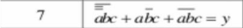Рисунок 1 - Задание №1
на рисунках 2-4 изображено решение задания №1
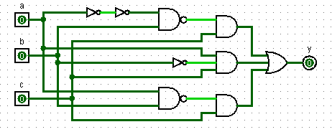Рисунок 2 - Логическая схема, реализующая заданную функцию
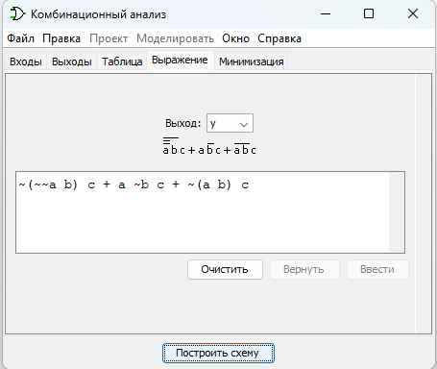Рисунок 3 - Данное логическое выражение

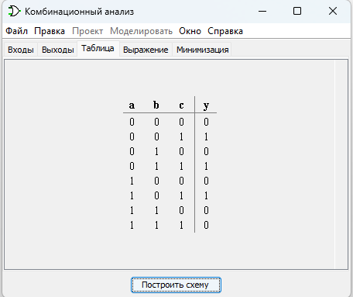Рисунок 4 - Таблица истинности к заданию №1
Задание №2
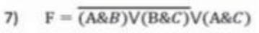Рисунок 5 - Задание №2
На рисунках 6-9 изображено решение задания №2
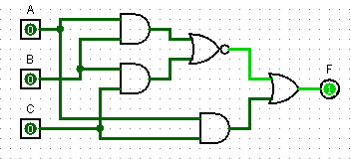Рисунок 6 - Схема данного в задании №2 логического выражения

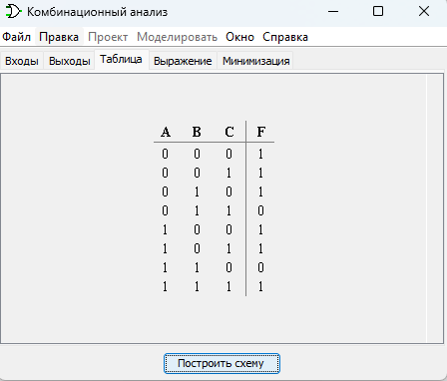Рисунок 7 - Таблица истинности к заданию №2
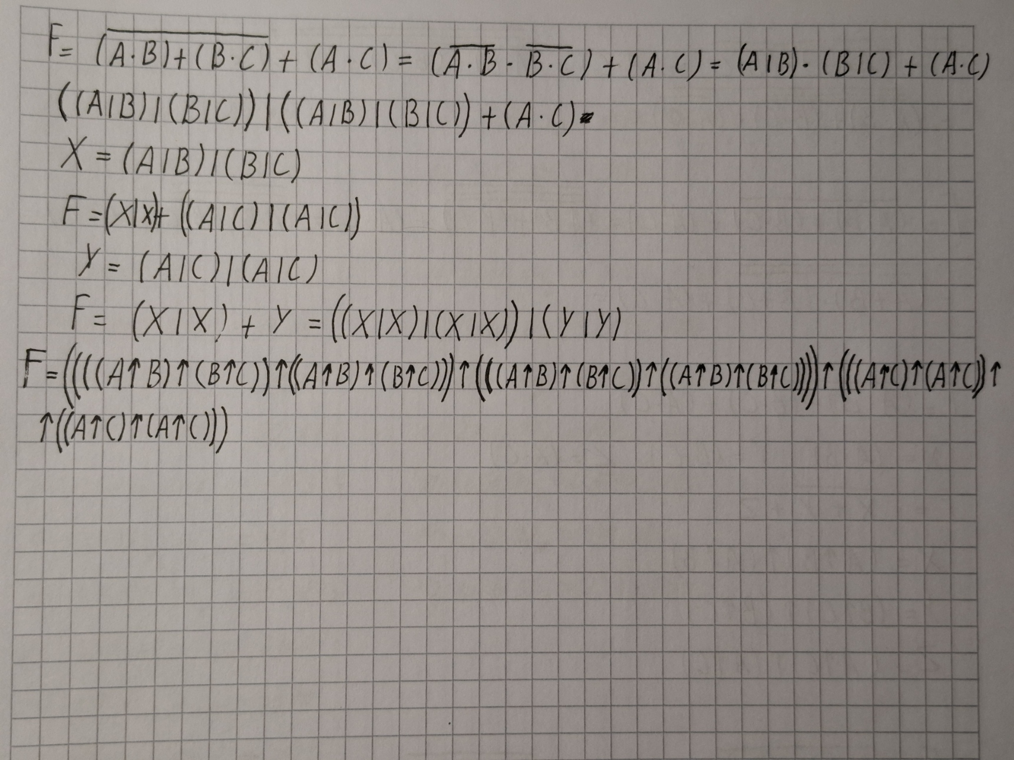Рисунок 8 - Заданная ФАЛ через операцию "И-НЕ"
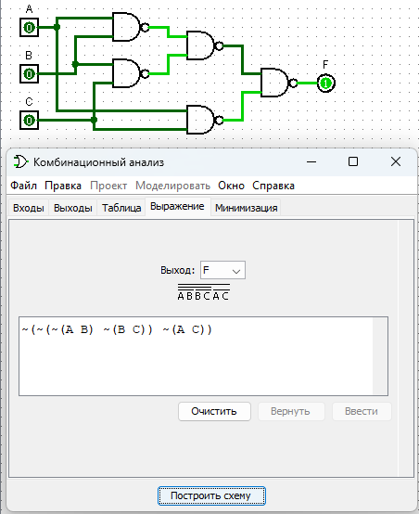Рисунок 9 - Выражение и схема в базисе {И-НЕ}
Задание №3
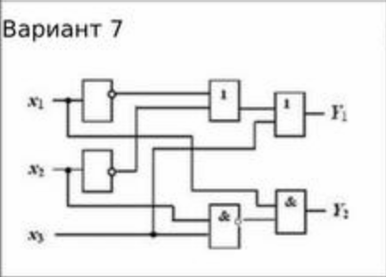Рисунок 10 - Задание №3
На рисунках 11-13 изображено решение задания №3
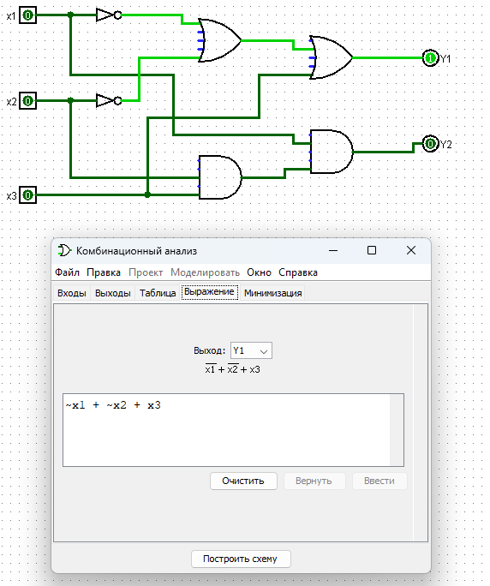Рисунок 11 - Логическая схема и выражение, вывод Y1
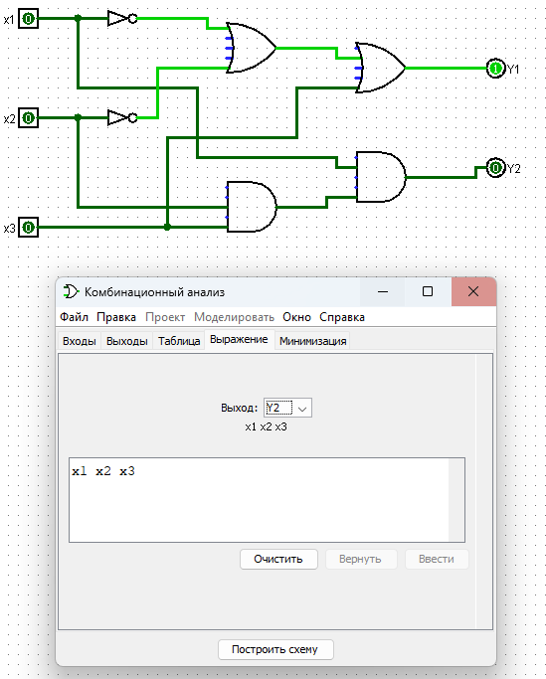Рисунок 12 - Логическая схема и выражение, вывод Y2
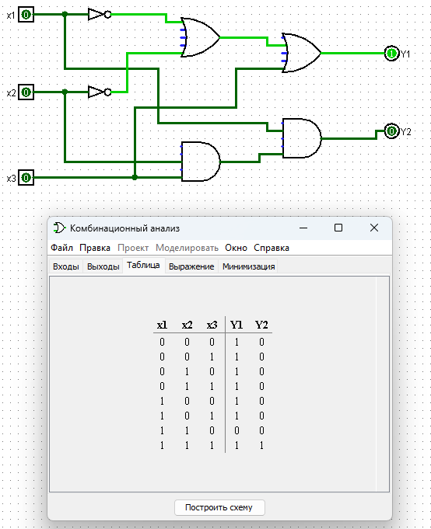Рисунок 13 - Таблица истинности к заданию №3

Задание №4
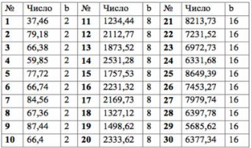Рисунок 14 - Задание №4
На рисунке 15 изображено решение задания №4
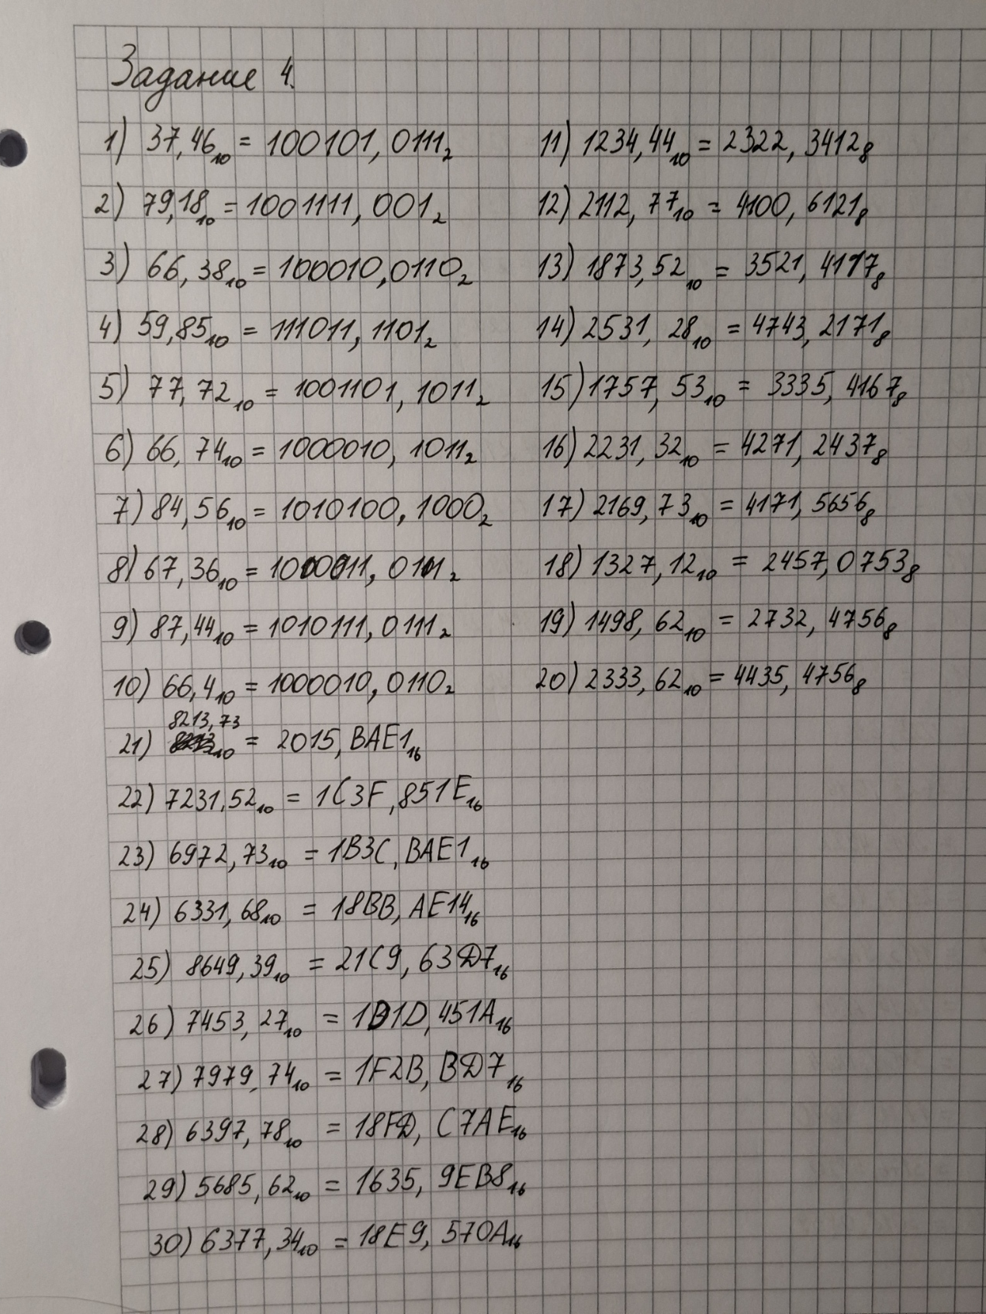Рисунок 15 - Решение задания №4

Задание №5

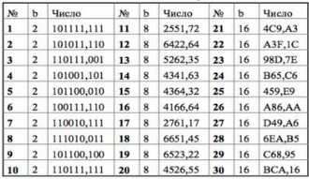
Рисунок 16 - Задание №5
На рисунке 17 приведено решение задания №5
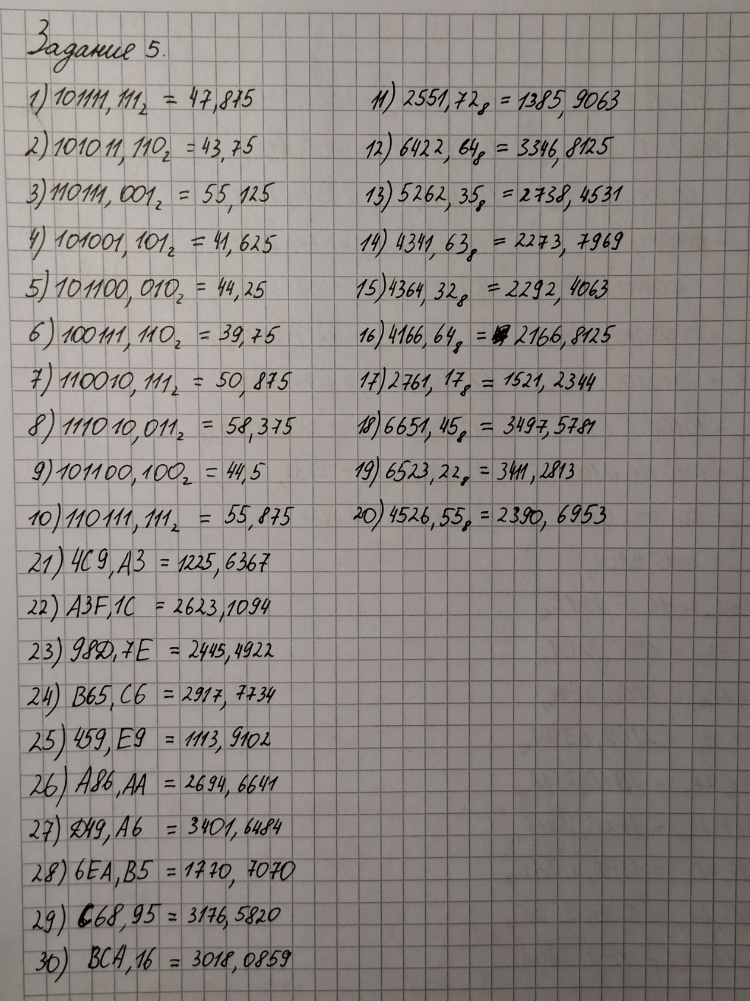
Рисунок 17 - Решение задания №5
Вывод
В ходе проделанной работы были изучены основные элементы управления создания булевых функций и их анализ в программе Logisim. Полученные знания о булевой алгебре были проверены на практике в программе. Были применены умения по переводу из одной системы счисления в другую, что является основой для работы с процессорами и памятью.

